ОП " Дизайн одягу" (бакалавр)

Усі учасники
Надані відповіді: 11
Питання: 50
1. (1) Чи відповідає навчання на освітній програмі Вашим очікуванням?
Приховати дані графіку
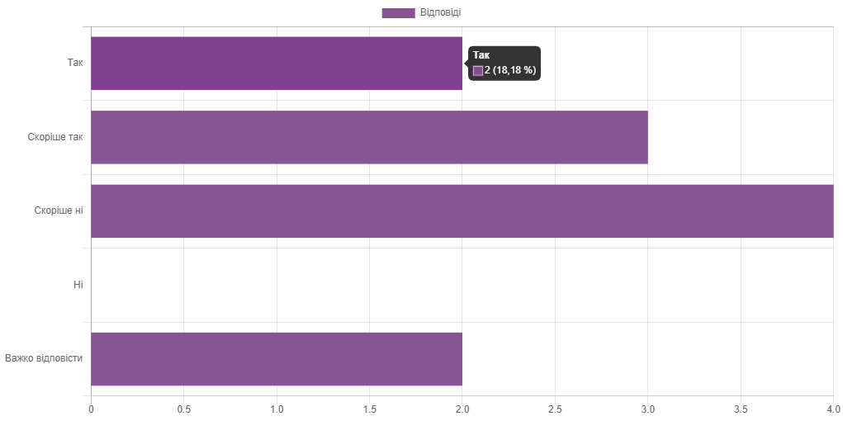
Відповіді
Так 2 (18,18 %)
Скоріше так 3 (27,27 %)
Скоріше ні 4 (36,36 %)
Ні 0
Важко відповісти 2 (18,18 %)
2. (2) Якщо якісь очікування не справдилися, то які саме? (оберіть не більше 3-х відповідей)
Приховати дані графіку
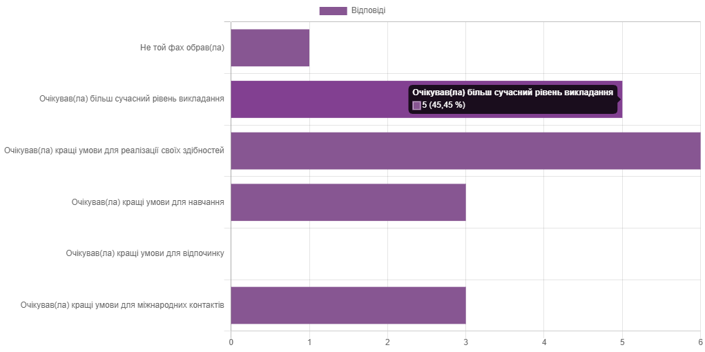
Відповіді
Не той фах обрав(ла) 1 (9,09 %)
Очікував(ла) більш сучасний рівень викладання 5 (45,45 %)
Очікував(ла) кращі умови для реалізації своїх здібностей 6 (54,55 %)
Очікував(ла) кращі умови для навчання 3 (27,27 %)
Очікував(ла) кращі умови для відпочинку 0
Очікував(ла) кращі умови для міжнародних контактів 3 (27,27 %)
3. (3) Чи задоволені Ви рівнем отримуваних знань та умінь?
Приховати дані графіку
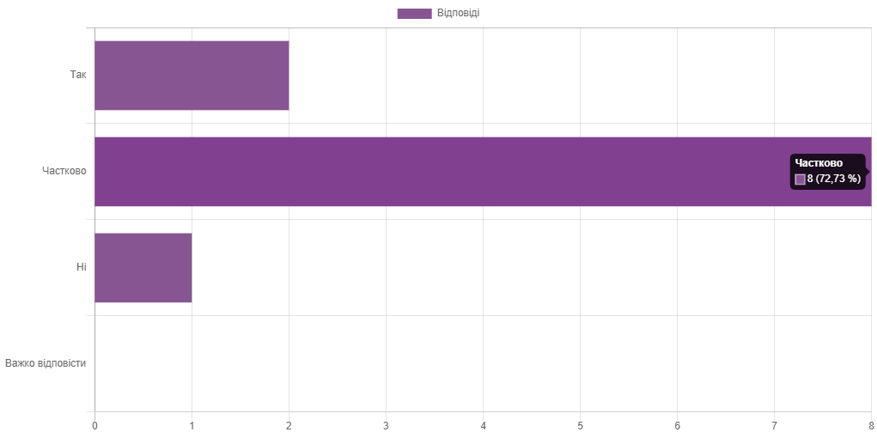
Відповіді
Так 2 (18,18 %)
Частково 8 (72,73 %)
Ні 1 (9,09 %)
Важко відповісти 0
4. (4) Чи плануєте Ви в майбутньому працювати за здобутою кваліфікацією?
Приховати дані графіку
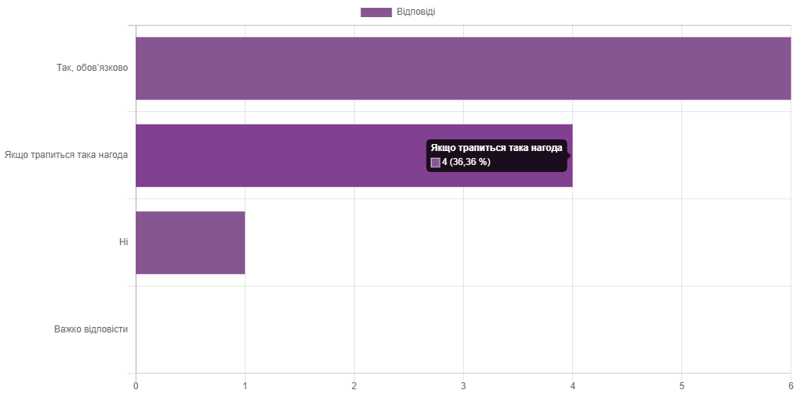
Відповіді
Так, обов’язково 6 (54,55 %)
Якщо трапиться така нагода 4 (36,36 %)
Ні 1 (9,09 %)
Важко відповісти 0
5. (5) Чи є дисципліни, які видаються Вам зайвими і непотрібними? Якщо є, напишіть.
Актуальні проблеми української історії, інженерна графіка.
Етика, філософія
Філософія
Логіка
Фізична культура, Інженерна графіка
6. (6) Які дисципліни Ви вважаєте найбільш важливими? Напишіть.
Конструювання швейних виробів, Технології обробки деталей одягу, Кольорознавство
Для моєї спеціальності: конструювання, технологія обробки деталей одягу.
Дисципліни за фахом
Конструювання швейних виробів та текстильний дизайн
Рисунок, живопис, конструювання швейних виробів
дизайн одягу та арт дизайн
7. (7) Як Ви оцінюєте дієвість процедур формування індивідуальної освітньої траєкторії?
Приховати дані графіку
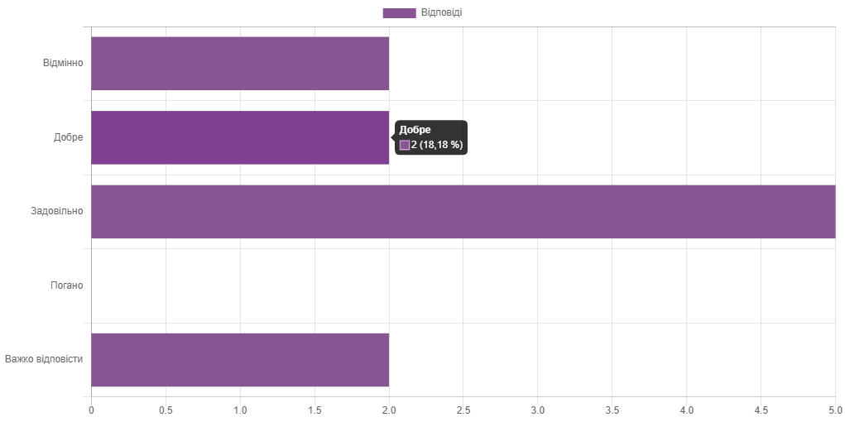
Відповіді
Відмінно 2 (18,18 %)
Добре 2 (18,18 %)
Задовільно 5 (45,45 %)
Погано 0
Важко відповісти 2 (18,18 %)
8. (8) Чи задовольняє Вас перелік вибіркових дисциплін?
Приховати дані графіку
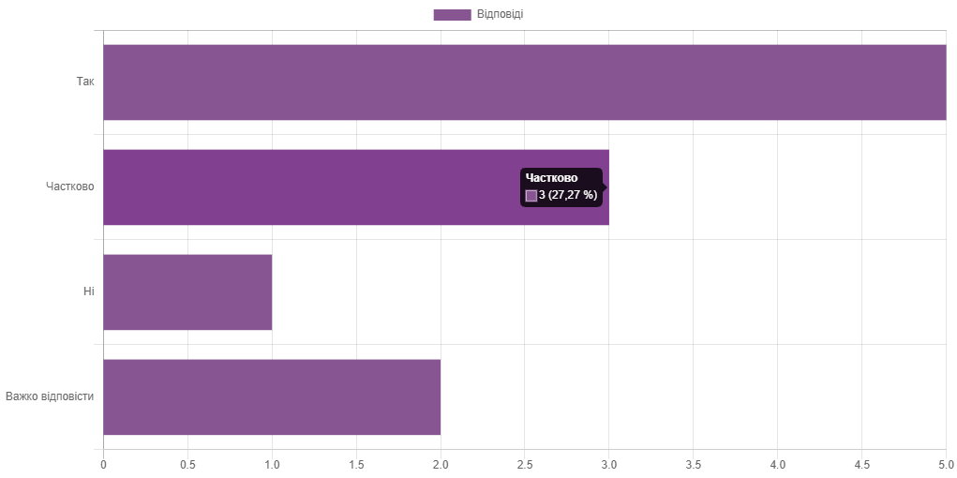
Відповіді
Так 5 (45,45 %)
Частково 3 (27,27 %)
Ні 1 (9,09 %)
Важко відповісти 2 (18,18 %)
9. (9) Які дисципліни Ви хотіли би бачити в переліку вибіркових? Напишіть.
Стилістика
Більше дисциплін корисних для мого фаху
10. (10) Чи задовольняє Вас підхід до вибору варіативних дисциплін і спосіб формування груп для їх вивчення?
Приховати дані графіку
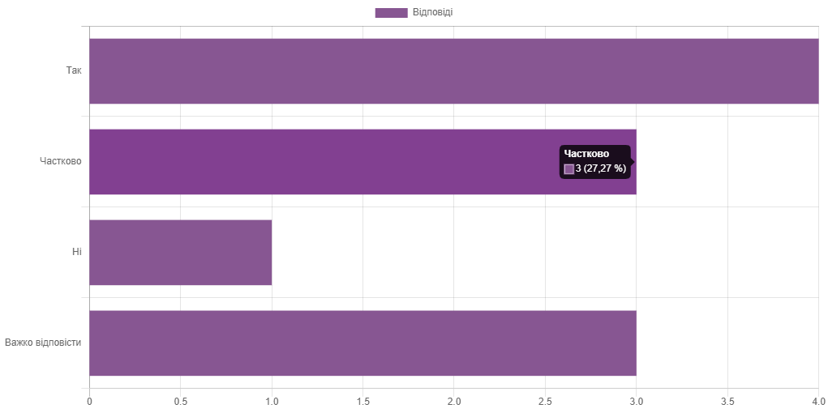
Відповіді
Так 4 (36,36 %)
Частково 3 (27,27 %)
Ні 1 (9,09 %)
Важко відповісти 3 (27,27 %)
11. (11) Що Ви можете запропонувати для вдосконалення методики формування індивідуального навчального плану? Напишіть.
Додати більше практики
12. (12) Чи задовольняє Вас рівень організації та зміст практик?
Приховати дані графіку
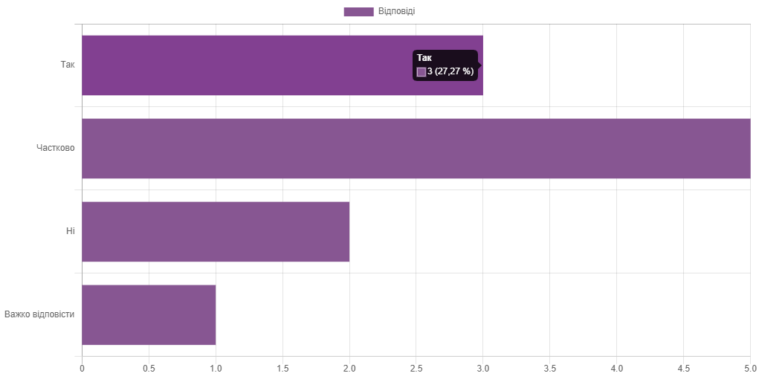
Відповіді
Так 3 (27,27 %)
Частково 5 (45,45 %)
Ні 2 (18,18 %)
Важко відповісти 1 (9,09 %)
13. (13) Чи є корисними практики для формування Ваших професійних компетентностей, навичок для подальшої роботи за спеціальністю?
Приховати дані графіку
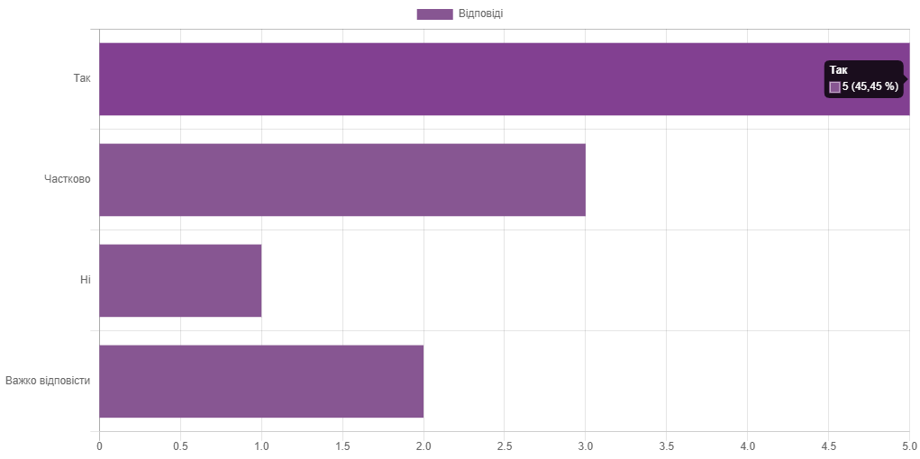
Відповіді
Так 5 (45,45 %)
Частково 3 (27,27 %)
Ні 1 (9,09 %)
Важко відповісти 2 (18,18 %)
14. (14) Чи варто внести зміни до змісту практик і завдань? Якщо так, напишіть, що саме.
Я вважаю доречним зробити практику, яка буде містити завдання, щоб допомогли нам покращити навички шиття, моделювання і креативність, щоб придумувати більше різного цікавого одягу і аксесуарів.
15. (15) Що слід покращити в організації практик? Напишіть.
16. (16) Як би Ви оцінили співвідношення обсягу навчального матеріалу та часу, відведеного на його опрацювання?
Приховати дані графіку
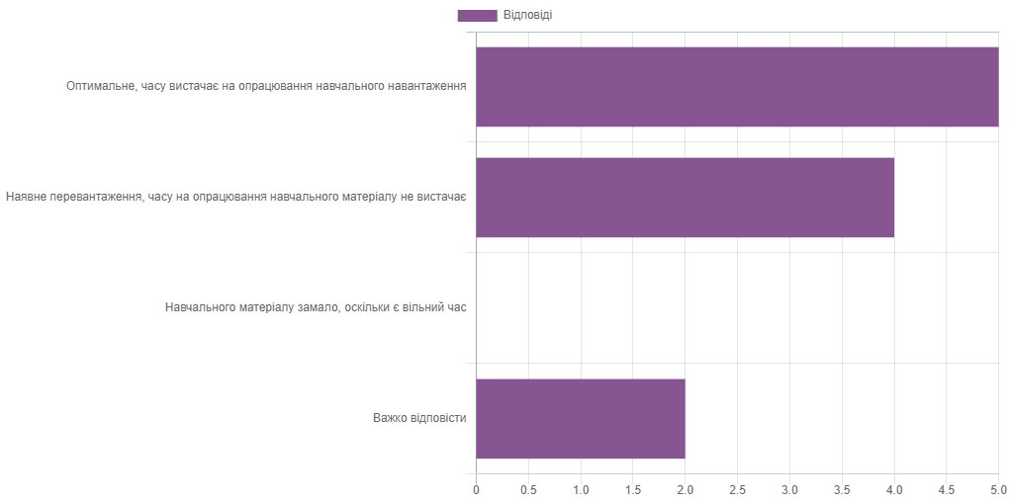
Відповіді
Оптимальне, часу вистачає на опрацювання навчального навантаження 5 (45,45 %)
Наявне перевантаження, часу на опрацювання навчального матеріалу не вистачає 4 (36,36 %)
Навчального матеріалу замало, оскільки є вільний час 0
Важко відповісти 2 (18,18 %)
17. (17) Чи є дисципліни, які, на Вашу думку, мають забагато матеріалу і завдань і з яких Ви відчуваєте перевантаження? Якщо так, зазначте ці дисципліни.
Філософія, академічне письмо та частково рисунок з живописом. Не вистачає часу на опрацювання справді корисного матеріалу
18. (18) Чи знайомі Ви з процедурами визнання результатів навчання, отриманих в інших закладах освіти, у неформальній (курси, семінари, вебінари тощо) системі освіти?
Приховати дані графіку
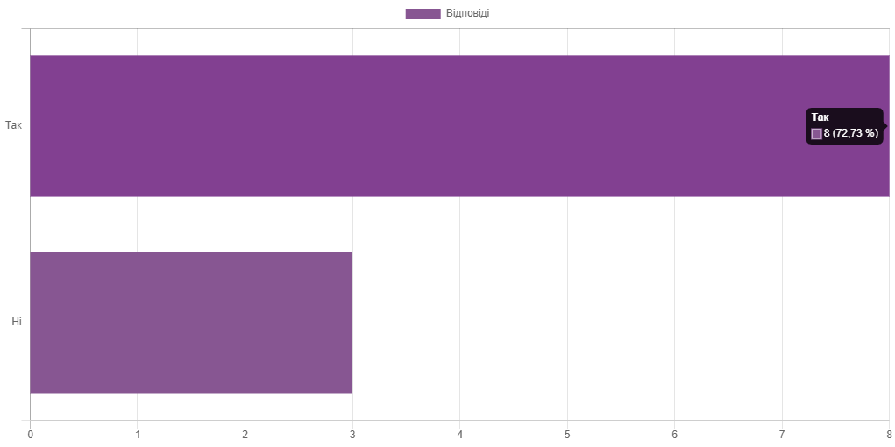
Відповіді
Так 8 (72,73 %)
Ні 3 (27,27 %)
19. (19) Чи задоволені Ви формами й методами навчання та викладання на освітній програмі?
Приховати дані графіку
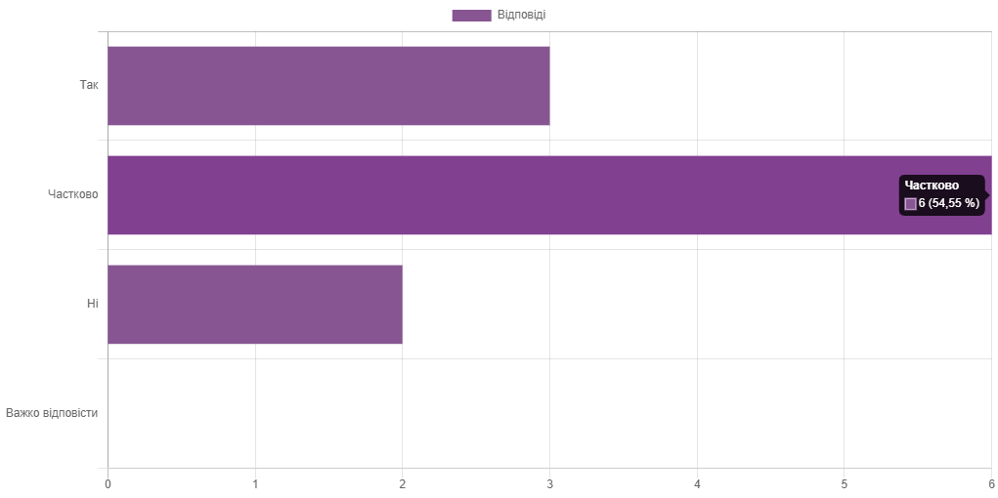
Відповіді
Так 3 (27,27 %)
Частково 6 (54,55 %)
Ні 2 (18,18 %)
Важко відповісти 0
20. (20) Чи погоджуєтеся Ви з твердженням, що викладання в Університеті є студентоцентрованим?
Приховати дані графіку
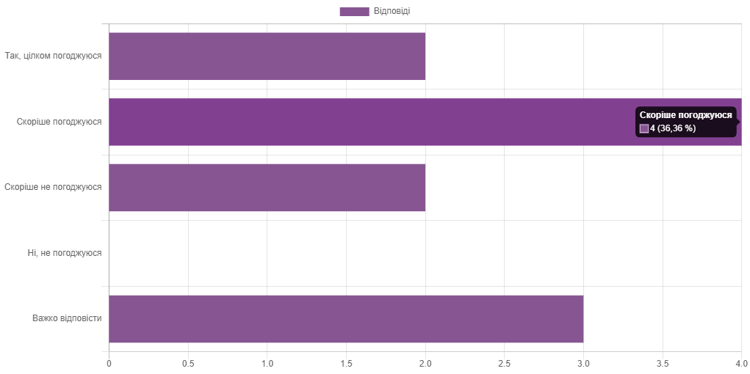
Відповіді
Так, цілком погоджуюся 2 (18,18 %)
Скоріше погоджуюся 4 (36,36 %)
Скоріше не погоджуюся 2 (18,18 %)
Ні, не погоджуюся 0
Важко відповісти 3 (27,27 %)
21. (21) Хто з викладачів, на Вашу думку, найбільш професійно викладає навчальні дисципліни? Напишіть, будь ласка, або його прізвище, або дисципліну.
Хомякова Анна Петрівна для мене найстудентоцентрований викладач. Вдячна їй за весь свій час і знання, що вона нам дала.
Пильнік Р. О, Гречка Є. М
Щербакова (живопис/рисунок)
22. (22) Чи знайомитеся Ви на початку семестру з програмами або силабусами дисциплін, які будете вивчати протягом семестру?
Приховати дані графіку
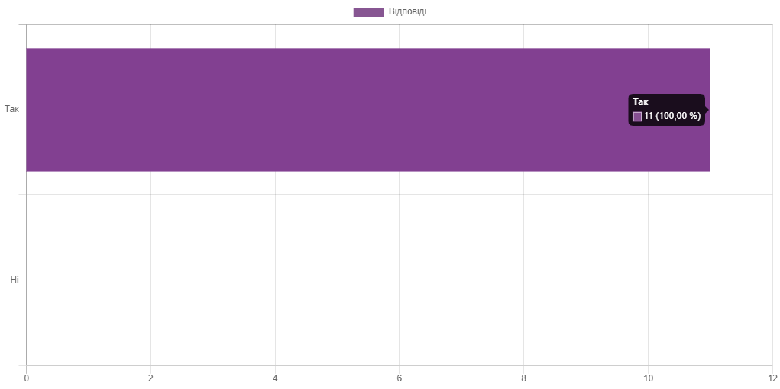
Відповіді
Так 11 (100,00 %)
Ні 0
23. (23) Чи знаєте Ви, де на офіційному сайті університету та в СУЕНК університету розміщено цю інформацію?
Приховати дані графіку
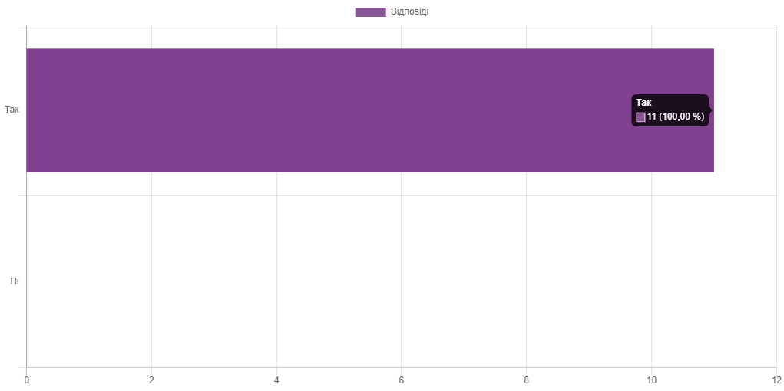
Відповіді
Так 11 (100,00 %)
Ні 0
24. (24) Чи знайомі Ви з порядком та критеріями оцінювання з освітніх компонентів (навчальних дисциплін, практик, курсових робіт)?
Приховати дані графіку
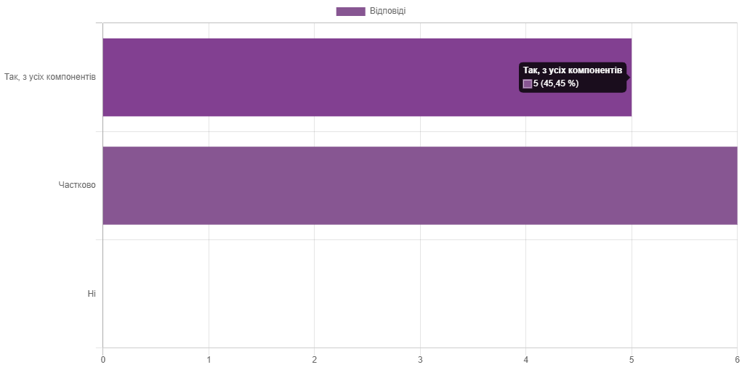
Відповіді
Так, з усіх компонентів 5 (45,45 %)
Частково 6 (54,55 %)
Ні 0
25. (25) Коли викладачі надають Вам інформацію щодо змісту, результатів навчання, порядку та критеріїв оцінювання?
Приховати дані графіку
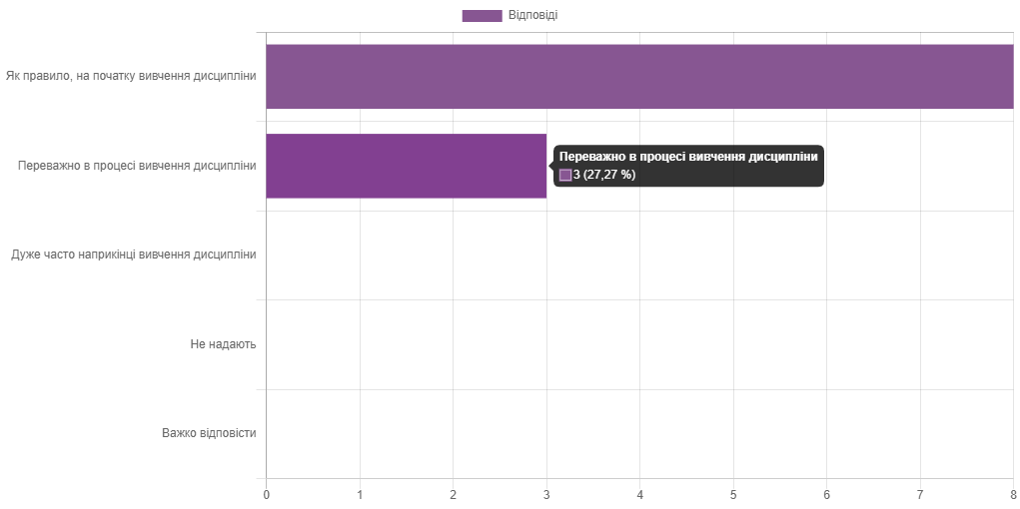
Відповіді
Як правило, на початку вивчення дисципліни 8 (72,73 %)
Переважно в процесі вивчення дисципліни 3 (27,27 %)
Дуже часто наприкінці вивчення дисципліни 0
Не надають 0
Важко відповісти 0
26. (26) Чи залучаються студенти і Ви зокрема до науково-дослідницької роботи?
Приховати дані графіку
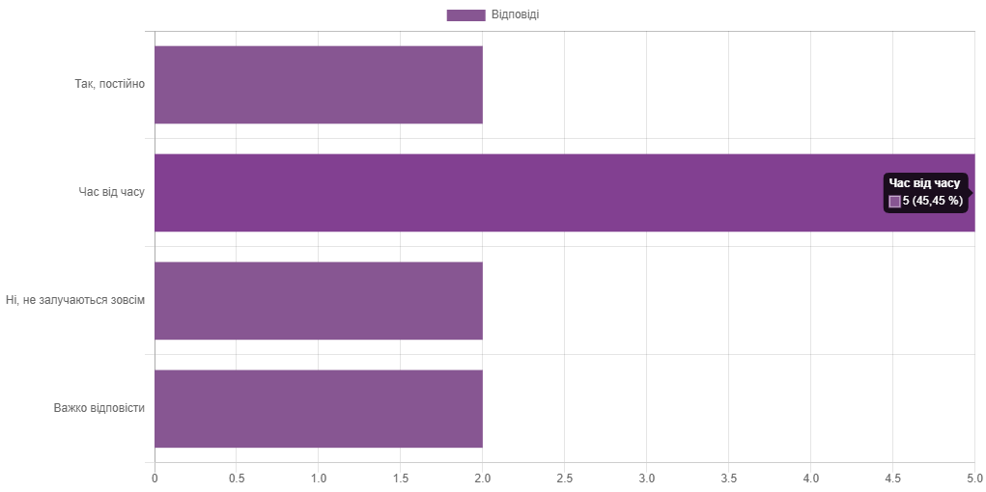
Відповіді
Так, постійно 2 (18,18 %)
Час від часу 5 (45,45 %)
Ні, не залучаються зовсім 2 (18,18 %)
Важко відповісти 2 (18,18 %)
27. (27) Чи володієте Ви інформацією про програми міжнародної академічної мобільності?
Приховати дані графіку
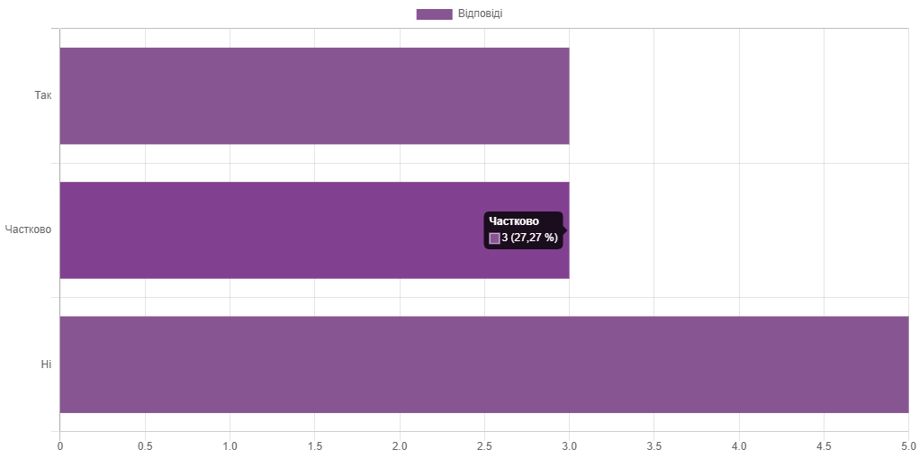
Відповіді
Так 3 (27,27 %)
Частково 3 (27,27 %)
Ні 5 (45,45 %)
28. (28) Чи вважаєте Ви контрольні заходи прозорими і зрозумілими?
Приховати дані графіку
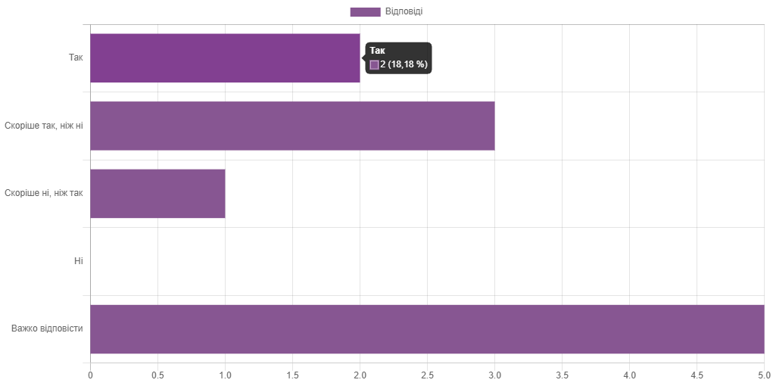
Відповіді
Так 2 (18,18 %)
Скоріше так, ніж ні 3 (27,27 %)
Скоріше ні, ніж так 1 (9,09 %)
Ні 0
Важко відповісти 5 (45,45 %)
29. (29) Чи завжди забезпечується об’єктивність і неупередженість екзаменаторів?
Приховати дані графіку
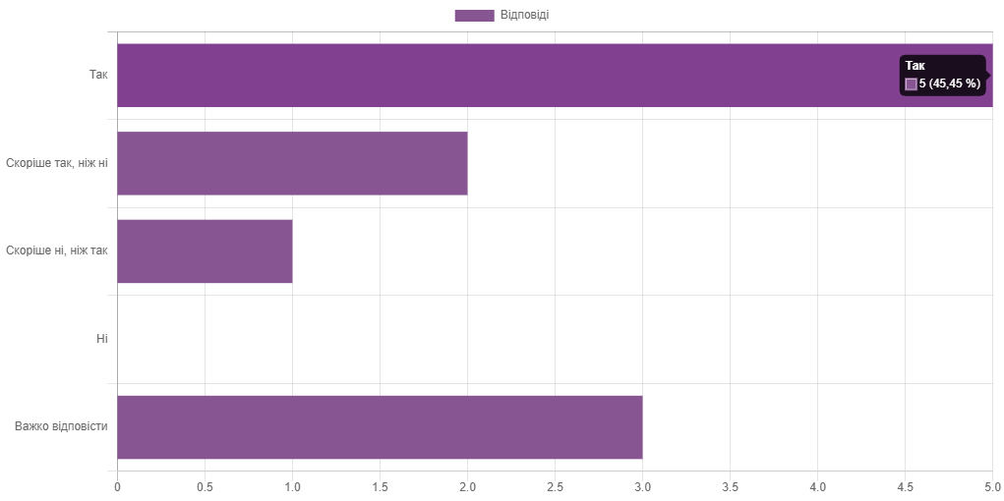
Відповіді
Так 5 (45,45 %)
Скоріше так, ніж ні 2 (18,18 %)
Скоріше ні, ніж так 1 (9,09 %)
Ні 0
Важко відповісти 3 (27,27 %)
30. (30) Чи зіштовхувалися Ви з необ’єктивністю оцінювання Ваших знань ?
Приховати дані графіку
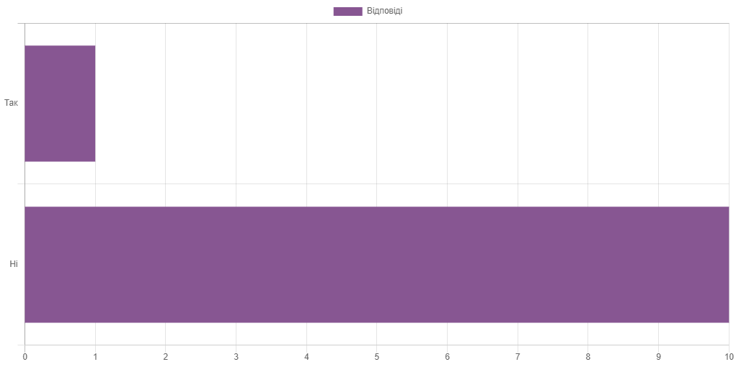
Відповіді
Так 1 (9,09 %)
Ні 10 (90,91 %)
31. (31) Чи знайомі Ви з процедурою оскарження результатів заліків, екзаменів?
Приховати дані графіку
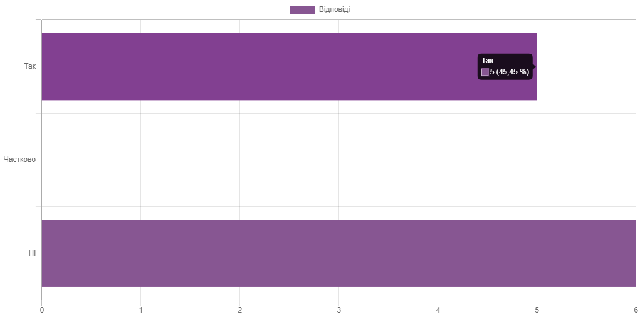
Відповіді
Так 5 (45,45 %)
Частково 0
Ні 6 (54,55 %)
32. (32) Якщо Ви стали свідком чи учасником випадку необ’єктивного оцінювання, як був урегульований конфлікт? Напишіть.
Ніяк, конфлікт не був вирішений тому, що викладач стояв на своєму.
33. (33) Чи знайомі Ви з політикою, стандартами й процедурами дотримання академічної доброчесності в університеті?
Приховати дані графіку
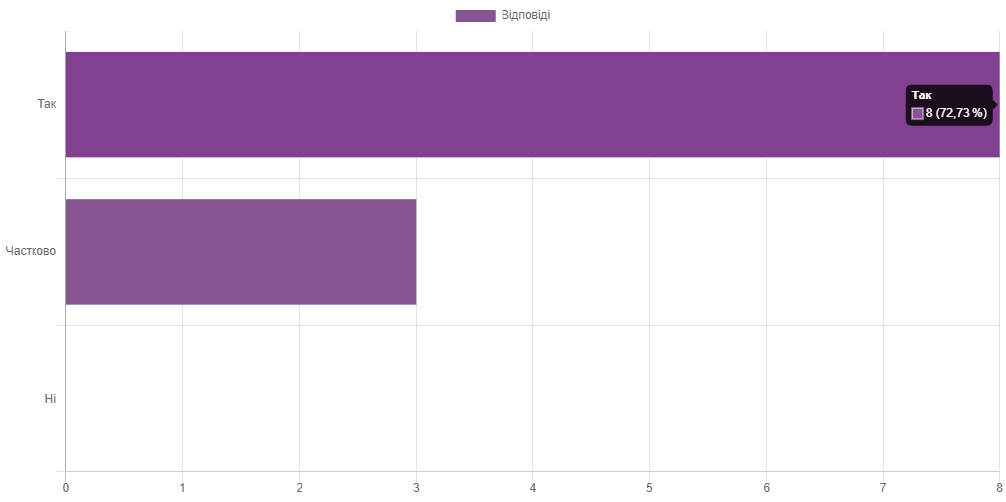
Відповіді
Так 8 (72,73 %)
Частково 3 (27,27 %)
Ні 0
34. (34) Чи вважаєте Ви викладачів, які у Вас викладають, професіоналами високого рівня?
Приховати дані графіку
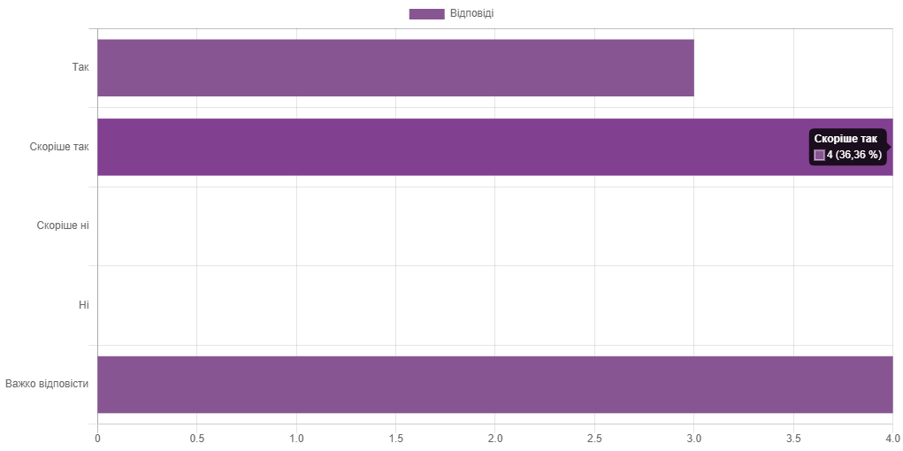
Відповіді
Так 3 (27,27 %)
Скоріше так 4 (36,36 %)
Скоріше ні 0
Ні 0
Важко відповісти 4 (36,36 %)
35. (35) Чи можете Ви сказати, що Ваші стосунки з викладачами загалом мають доброзичливий, конструктивний і довірливий характер?
Приховати дані графіку
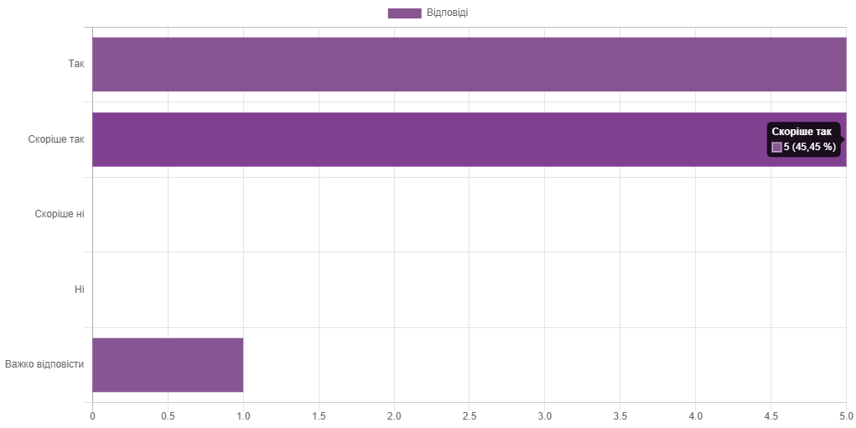
Відповіді
Так 5 (45,45 %)
Скоріше так 5 (45,45 %)
Скоріше ні 0
Ні 0
Важко відповісти 1 (9,09 %)
36. (36) Чи вважаєте Ви доцільним залучати до освітнього процесу професіоналів-практиків, експертів, роботодавців?
Приховати дані графіку
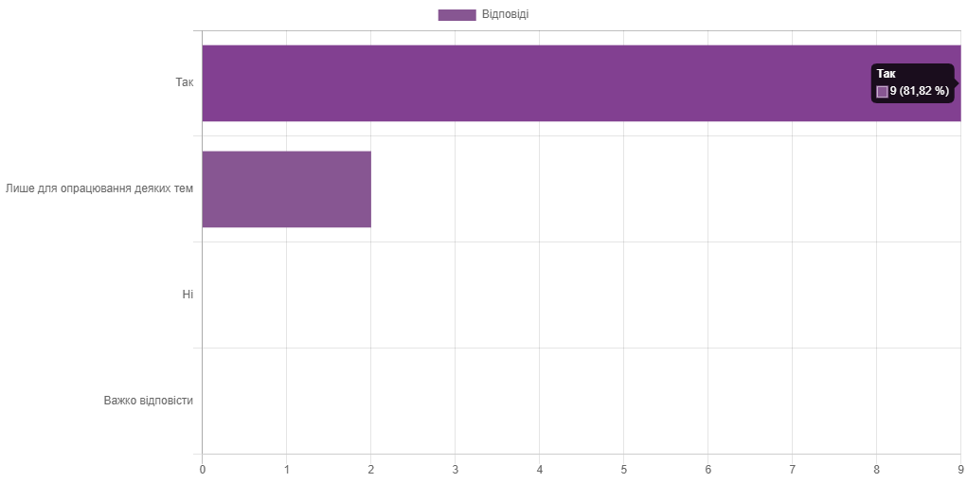
Відповіді
Так 9 (81,82 %)
Лише для опрацювання деяких тем 2 (18,18 %)
Ні 0
Важко відповісти 0
37. (37) Чи задоволені Ви рівнем матеріально-технічного забезпечення навчання на освітній програмі?
Приховати дані графіку
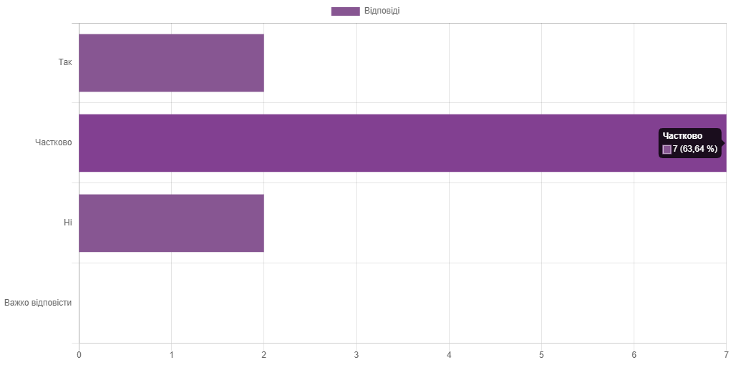
Відповіді
Так 2 (18,18 %)
Частково 7 (63,64 %)
Ні 2 (18,18 %)
Важко відповісти 0
38. (38) Що, на Вашу думку, слід покращити в матеріально-технічному забезпеченні? Напишіть.
Збільшити кількість якісного обладнання, щоб всім студентам вистачало і було комфортно
39. (39) Чи задоволені Ви рівнем інформаційного та навчально-методичного забезпечення навчання на освітній програмі?
Приховати дані графіку
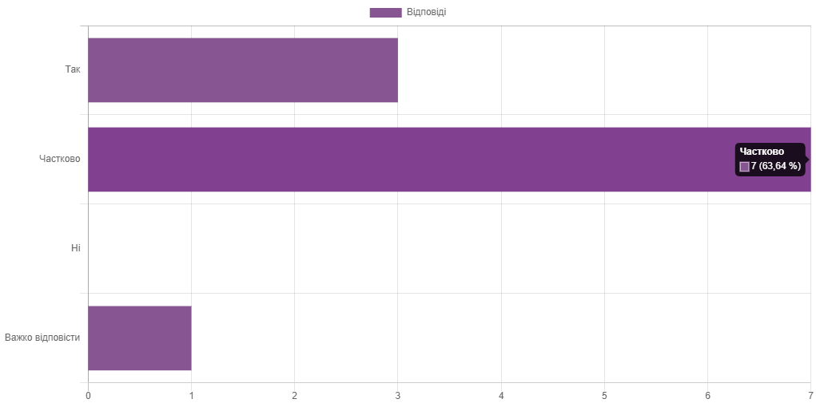
Відповіді
Так 3 (27,27 %)
Частково 7 (63,64 %)
Ні 0
Важко відповісти 1 (9,09 %)
40. (40) Що, на Вашу думку, слід покращити в інформаційному та навчально-методичному забезпеченні? Напишіть.
41. (41) Чи задоволені Ви рівнем організаційної, інформаційної, соціальної, консультаційної підтримки студентів в університеті?
Приховати дані графіку
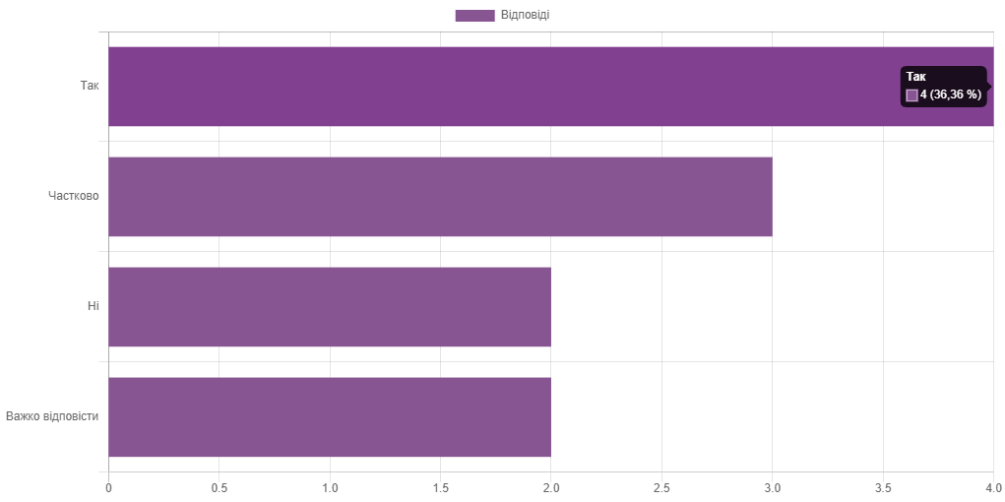
Відповіді
Так 4 (36,36 %)
Частково 3 (27,27 %)
Ні 2 (18,18 %)
Важко відповісти 2 (18,18 %)
42. (42) Хто Вам надає найкращу підтримку? (позначте не більше 3-х варіантів)
Приховати дані графіку
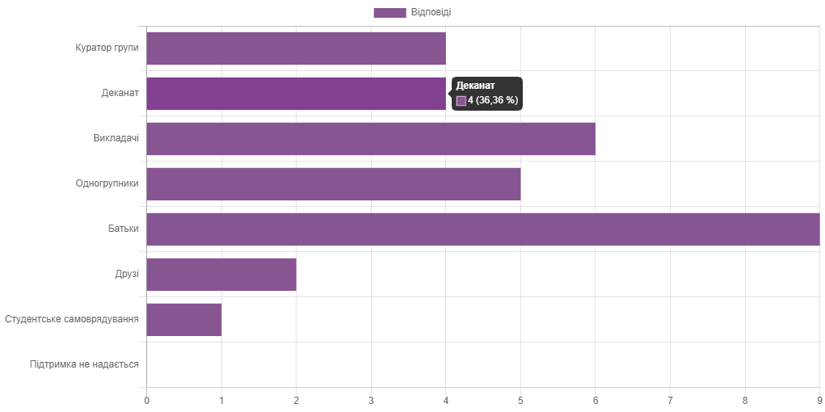
Відповіді
Куратор групи 4 (36,36 %)
Деканат 4 (36,36 %)
Викладачі 6 (54,55 %)
Одногрупники 5 (45,45 %)
Батьки 9 (81,82 %)
Друзі 2 (18,18 %)
Студентське самоврядування 1 (9,09 %)
Підтримка не надається 0
43. (43) Чи добре Ви знайомі з діяльністю Молодіжного центру університету?
Приховати дані графіку
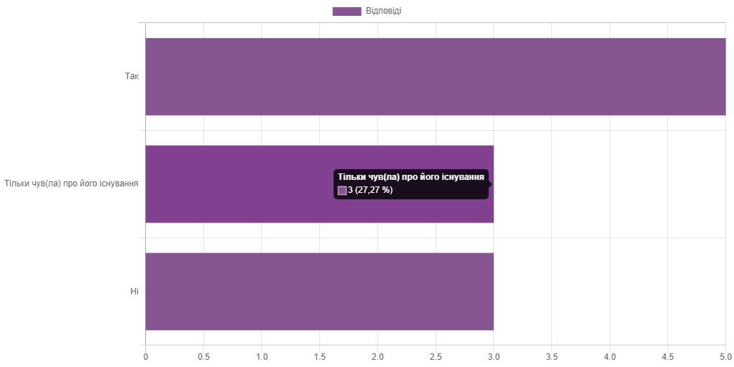
Відповіді
Так 5 (45,45 %)
Тільки чув(ла) про його існування 3 (27,27 %)
Ні 3 (27,27 %)
44. (44) Чи знайомі Ви з діяльністю психологічної служби університету?
Приховати дані графіку
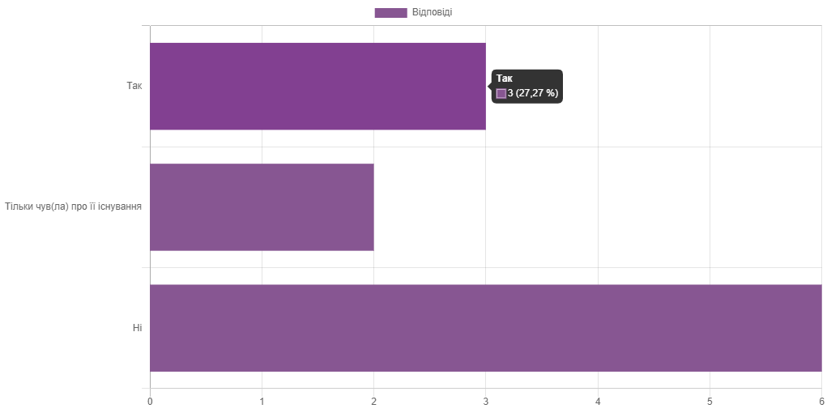
Відповіді
Так 3 (27,27 %)
Тільки чув(ла) про її існування 2 (18,18 %)
Ні 6 (54,55 %)
45. (45) Чи поінформовані Ви про процедури врегулювання конфліктних ситуацій (зокрема, прояви дискримінації, булінгу, корупції тощо)?
Приховати дані графіку
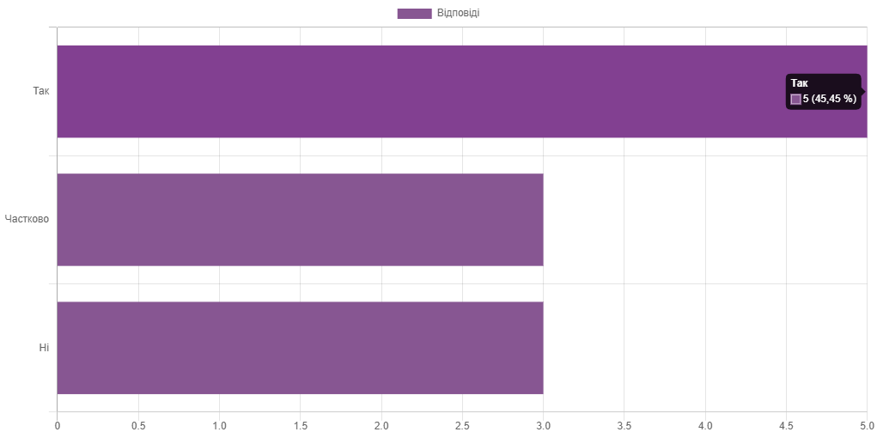
Відповіді
Так 5 (45,45 %)
Частково 3 (27,27 %)
Ні 3 (27,27 %)
46. (46) До кого Ви будете звертатися в разі конфліктної ситуації? (позначте не більше 3-х варіантів).
Приховати дані графіку
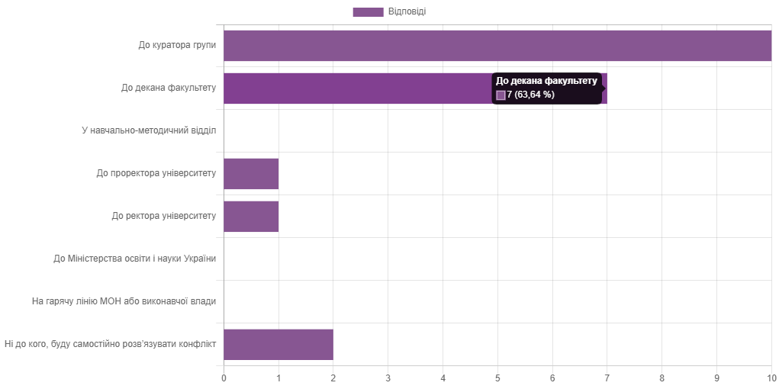
Відповіді
До куратора групи 10 (90,91 %)
До декана факультету 7 (63,64 %)
У навчально-методичний відділ 0
До проректора університету 1 (9,09 %)
До ректора університету 1 (9,09 %)
До Міністерства освіти і науки України 0
На гарячу лінію МОН або виконавчої влади 0
Ні до кого, буду самостійно розв’язувати конфлікт 2 (18,18 %)
47. (47) Чи залучаються студенти, зокрема студентське самоврядування, до перегляду освітньої програми, внесення змін і доповнень до неї?
Приховати дані графіку
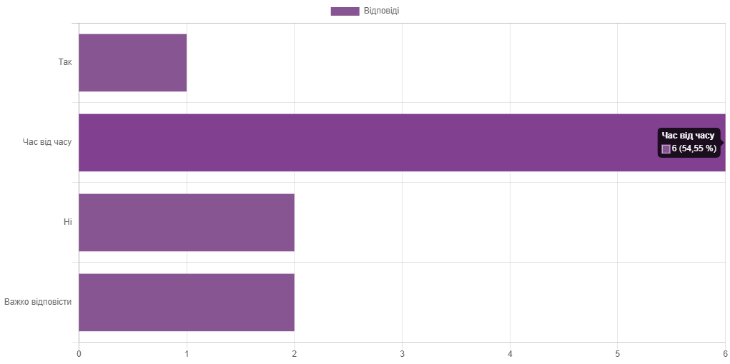
Відповіді
Так 1 (9,09 %)
Час від часу 6 (54,55 %)
Ні 2 (18,18 %)
Важко відповісти 2 (18,18 %)
48. (48) Чи подавали Ви або Ваші одногрупники пропозиції щодо перегляду освітньої програми, внесення змін і доповнень до неї?
Приховати дані графіку
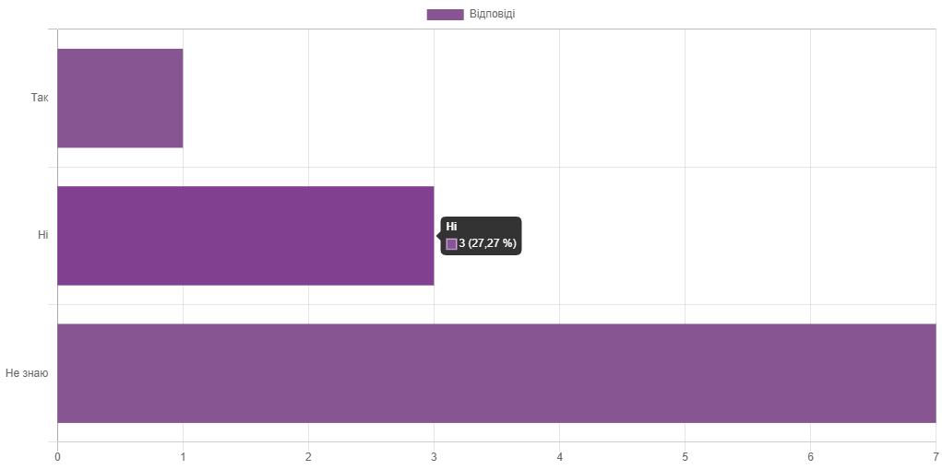
Відповіді
Так 1 (9,09 %)
Ні 3 (27,27 %)
Не знаю 7 (63,64 %)
49. (49) Чи вважаєте Ви освітню програму, за якою навчаєтеся, актуальною, затребуваною, такою, що відповідає запитам ринку праці?
Приховати дані графіку
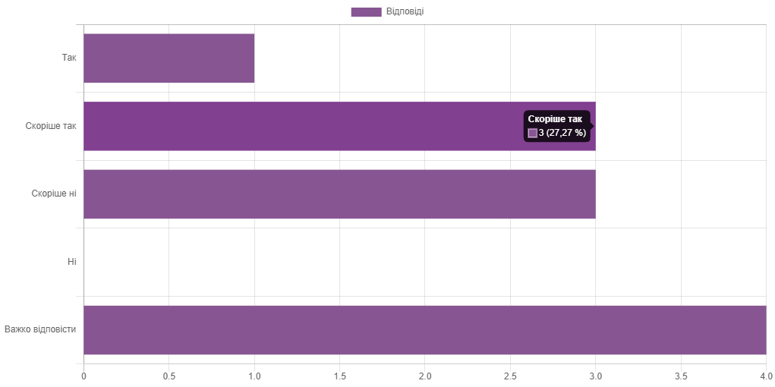
Відповіді
Так 1 (9,09 %)
Скоріше так 3 (27,27 %)
Скоріше ні 3 (27,27 %)
Ні 0
Важко відповісти 4 (36,36 %)
50. (50) Які рекомендації для покращення освітньої програми Ви можете запропонувати?
Більш сучасні джерела інформації, бо дуже багато інформації яку нам читають на парі ще з часів СССР.
І завдання які будуть розвивати начинки дизайнера і мислення.
усе влаштовує
-
Використувувати більш сучасні методи
Збільшити кількість корисного матеріалу саме для мого фаху. Зменшити навантаження на програми, які не мають стосунку до спеціальності
1. Практичне навчання: Забезпечення можливостей для практичного навчання та стажування в реальних проєктах та компаніях. Це допоможе отримати практичний досвід роботи в індустрії та розвинути свої навички у реальних умовах.
2. Акцент на творчість: Стимулювання та розвиток творчих здібностей студентів через проєкти, завдання та експерименти. Важливо навчити студентів думати творчо та знаходити нестандартні рішення.
3. Фокус на тренди та інновації: Ознайомлення з останніми трендами в індустрії дизайну та заохочення до інновацій та експериментів.
.
Додати більше практики, більше предметів за фахом, співпраця з підприємствами та виробництвами
рекомендацій не маю
полегшити навантаження

